**实验5 CSS入门**

**一、实验目的：**

1、会使用基础CSS样式制作新闻内容页面

2、会使用CSS定义字体，制作宣传海报

**二、实验用的仪器和材料：**

硬件：PC电脑一台；

配置：内存，2G及以上 硬盘250G及以上

软件环境：Adobe Dreamweaver CS6

**三、实验要求：**

**1、运用所学的简单CSS样式制作如下图所示的页面效果，具体格式要求如图1所示。**

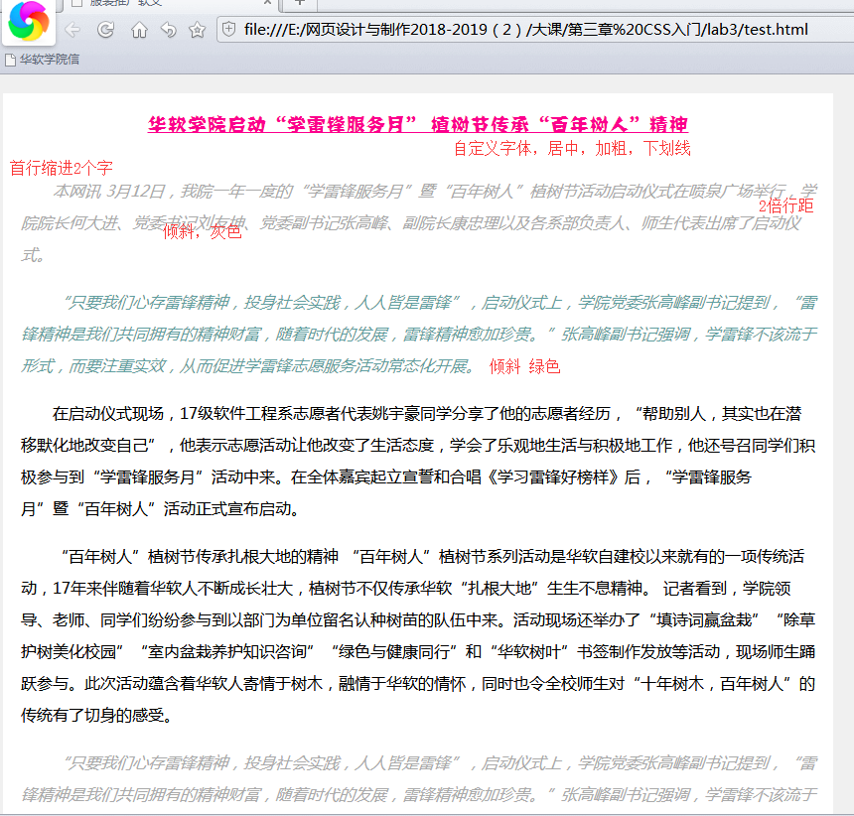

**图1**

提示：

（1）页面背景为灰色，新闻文章背景为白色；

（2）标题为自定义字体，使用已经给出的字体FZJZJW.TTF，加粗，下划线，颜色自定；

（3）段落首行缩进两个字，两倍行距；

（4）任选两个段落设置倾斜效果，以及设置不同的颜色效果；

**页面效果截图：**

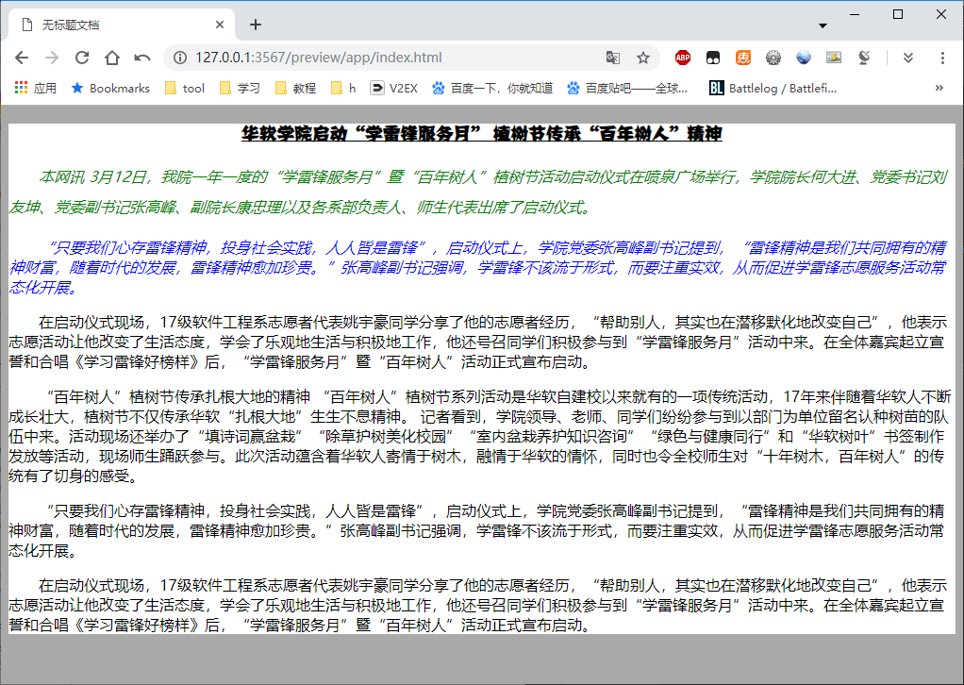

**页面HTML结构截图：**

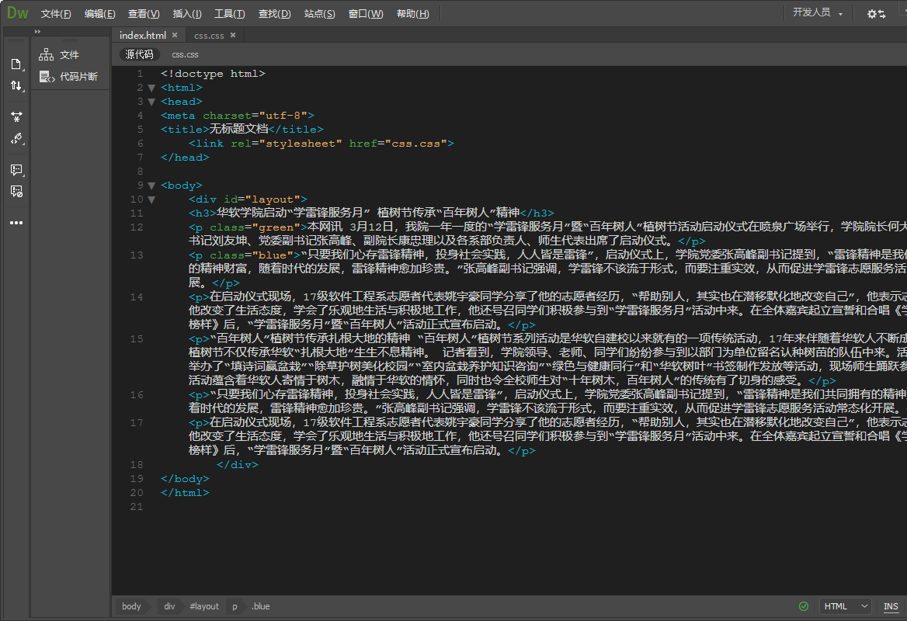

**页面CSS截图：**

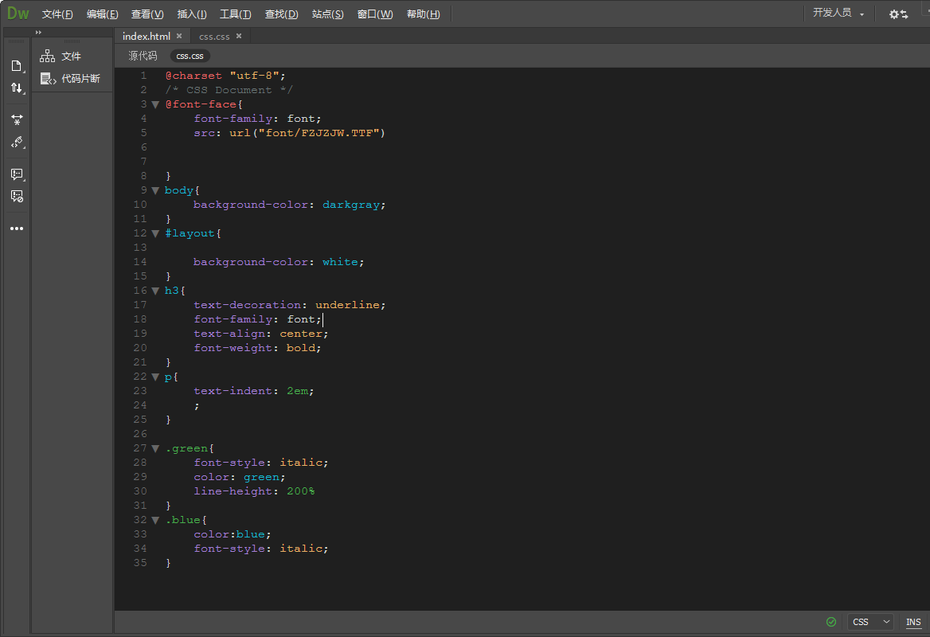

**2、制作如下图所示的类似海报效果。**

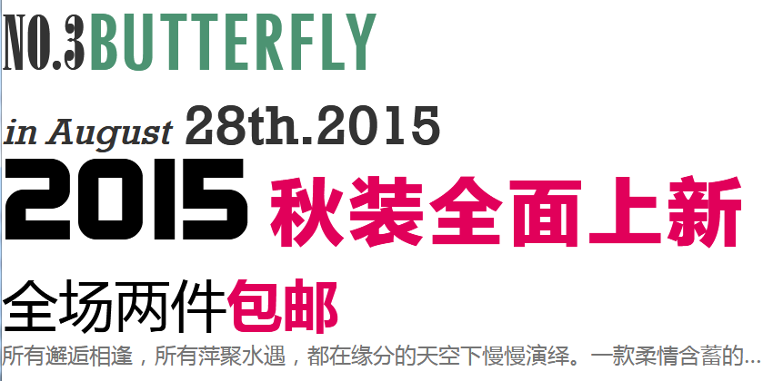

**图2**

提示：使用font文件夹里给出的字体制作一张海报，效果参考上图自定。

**页面效果截图：**

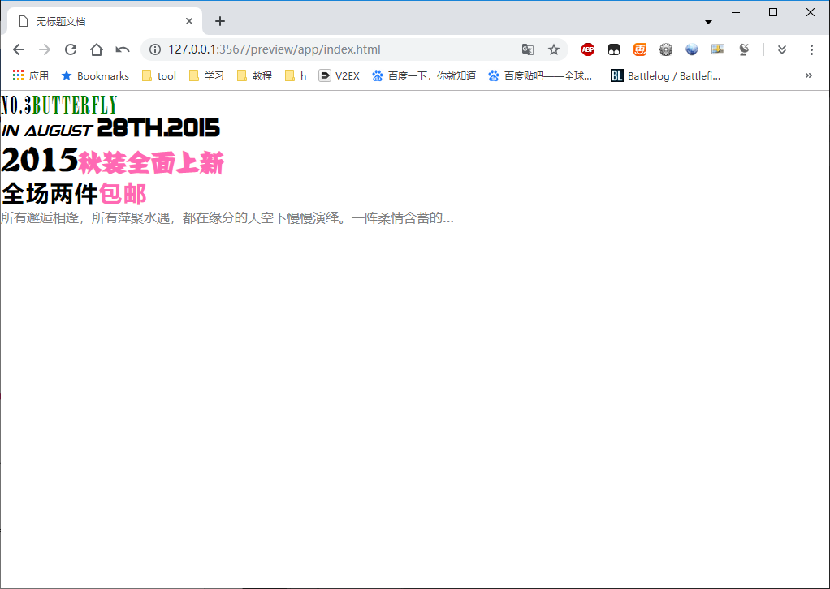

**页面HTML结构截图：**

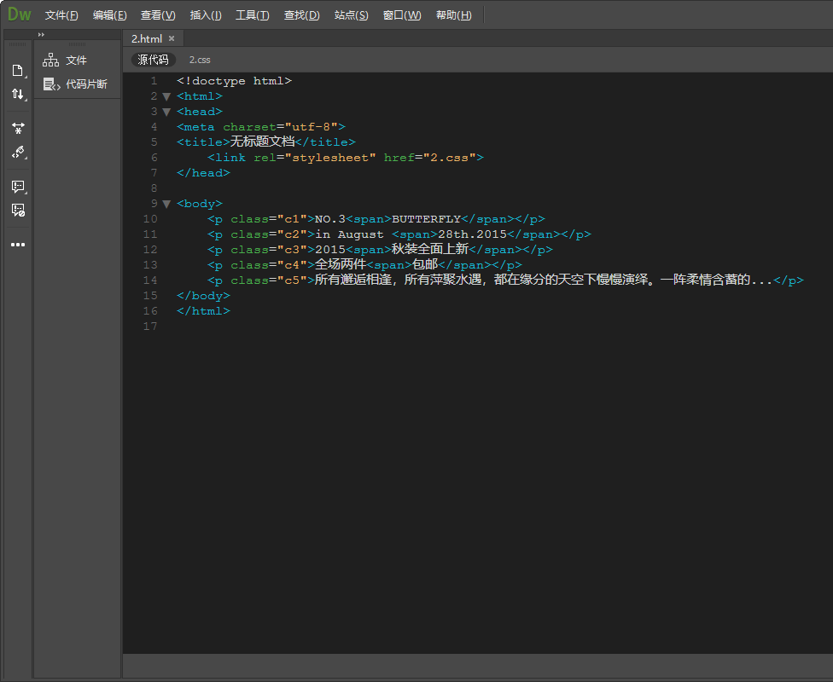

**页面CSS截图：**

